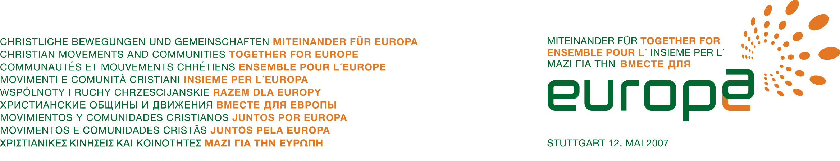

Sajtóközlemény
EGYÜTT EURÓPÁÉRT
www.europ2007.org, www.fokolare.hu, stuttgart@fokolare.hu

180 keresztény mozgalom és közösség együttműködésében

Együtt Európáért

Stuttgart, 2007. május 12.

- 11 ezer résztvevő az európai országokból -
- műholdas összeköttetés más európai városokban egyidejűleg megrendezett találkozókkal -
- Magyarország budapesti és szegedi helyszínekkel kapcsolódik az eseményhez -

A keresztény egyházak és mozgalmak összefogással kívánnak erőfeszítéseket tenni az előítélek leküzdése, az idegengyűlölet megfékezése, a kulturális és szellemi örökség újrafelfedezése és megbecsülése érdekében saját tapasztalataik alapján megmutatva, hogy a különbözőségek elfogadása gazdagító erővé válhat és egységre vezethet.

Európa ma komoly gazdasági, társadalmi, politikai és kulturális válsággal néz szembe, amelyek az élet legkülönbözőbb területein jelentkeznek.

- Meg lehet-e küzdeni az Európa-szerte egyre inkább jelenlévő kulturális szembenállással, idegengyűlölettel, terrorista mozgalmak erőszakos fellépésével?
- Az egyre öregedő kontinens hogyan fogja a csökkenő termelékenység mellett saját gazdaságát életben tartani és erőforrásait optimálisan kihasználni?
- Hogyan teremthetik meg a fiatalok jövőjük biztos családi hátterét?
- A munkanélküliek és a társadalom peremén élők növekvő számával hogyan tud szembe nézni a jóléti társadalom?
- Meg tudjuk-e oldani az energiaforrások takarékos kihasználását, a hulladék elhelyezését, a rendelkezésre álló élelmiszerkészletek igazságosabb elosztását?
- Válságban van-e a demokrácia? A tőke és a média meghatározó szerepe a hatalmi pozíciók betöltésénél nem akadálya-e a közjó és a közösségek szolgálatának?

Az Együtt Európáért útmutatást szeretne adni a legégetőbb kérdésekben, a család, a gazdaság, a politika, az ökológia, a szegénység és a multikulturalitás területén. Olyan kezdeményezéseket mutat be, amelyek a testvériség gondolatát valóra váltva helyi szinten már megoldást tudtak felmutatni. A egyetemes testvériség alapelve a keresztény közösségek számára az evangélium tanításában gyökerezik, amelyet sokféle mozgalom eltérő formában, de ugyanolyan meggyőződéssel vall és vált életre. Tapasztalataikat kínálják fel a közös európai élettér jobbítása, a reménytelibb jövő érdekében.

- 2-

Az „Együtt Európáért 2007” aktualitása
- 2007. március 25.: a Római Szerződés aláírásának, az európai egyesülési folyamat kezdetének 50. évfordulója, amelynek emlékére a kontinens állam- és kormányfői európai csúcstalálkozót tartottak.
- 2007. szeptember 4-9.: Nagyszebenben megrendezik a III. Európai Ökumenikus Nagygyűlést „Krisztus fény mindenki számára. Remény az európai egység megújítására” címmel.

A kezdeményezés gyökerei és folyamata
1999. október 31.: Augsburgban – a korábbi egyházszakadás városában – az evangélikus-katolikus közös nyilatkozat a megigazulásról új lendületet adott a keresztény egyházak és mozgalmak közötti együttműködésnek
2004. május 8.: Stuttgart, az első Együtt Európáért rendezvény, amely elsősorban olasz és német keresztény mozgalmak kezdeményezésére jött létre a kelet-európai uniós országok csatlakozásának előestéjén, 170 mozgalomból 9000 résztvevővel és közel 100.000 fővel, akik a műholdas közvetítés segítségével kapcsolódtak be a rendezvénybe. Magyarországot a találkozón 110 fős delegáció képviselte, miközben itthon három helyszínen (Budapest, Szeged és Nyíregyháza) zajlottak párhuzamos rendezvények.
2004-2007: Az „Együtt Európáért” lelkülete tovább terjedt, új országok, mozgalmak csatlakoztak a kezdeményezéshez, az anglikán és az ortodox egyház képviselői is aktív résztvevői lettek a folyamatnak. A rendezvény a dél-amerikai kontinensen hasonló összefogással megrendezett találkozóknak lett elindítója.

Kezdeményezők:
Chiara Lubich – Fokoláre Mozgalom
Ulrich Parzany - Pro Christ
Helmut Nicklas - YMCA, Keresztyén Ifjúsági Egyesület
Thomas Romer - YMCA München
Gerhard Pross – Evangélikus Mozgalmak és Közösségek Felelőseinek Tanácsa
Michael J. Marmann – Schönstatt Mozgalom
Friedrich Aschoff – Evangélikus Karizmatikus Megújulás
Andrea Riccardi - Sant’Egidio Közösség
Christophe D’Aloisio - Syndesmos
Gérard Testard - Fondacio
Nicky Gumbel - Alpha International
Sr. Anna-Maria aus der Wiesche – Krisztus Testvérisége - Selbitz

További információ:
e-mail: sajto@fokolare.hu
Haáz Andrea (20) 584 9730
Reskovits Ágnes (30) 525 4775
www.europ2007.org, www.fokolare.hu

